Реакции сульфит – иона SO₃²⁻
1. Хлорид бария BaCl₂ образует с SO₃²⁻ белый осадок BaSO₃ (растворимый в кислотах):
Ba²⁺ + SO₃²⁻ → BaSO₃↓
2. Нитрат серебра AgNO₃ дает с растворами сульфитов белый осадок Ag₂SO₃, растворимый в HNO₃ и в избытке SO₃²⁻ ионов.
3. Соли стронция (Sr²⁺) образуют с растворами сульфитов белый осадок SrSO₃ (отличие от S₂O₃²⁻), также растворимый в кислотах.
4. Минеральные кислоты разлагают все сульфиты, растворимые и нерастворимые в воде, с выделением сернистого ангидрида SO₂, который легко распознать по запаху горящей серы:
BaSO₃↓ + 2H⁺ → Ba²⁺ + SO₂↑ + H₂O
SO₃²⁻ + 2H⁺ → SO₂↑ + H₂O
Для обнаружения SO₂ используют его способность обесцвечивать растворы йода или KMnO₄, например:
SO₂↑ + I₂ + 2H₂O → 4H⁺ + SO₄²⁻ + 2I⁻
Перманганат калия КМn0₄ окисляет SO₂ частично до серной, а частично до дитионовой кислоты H₂S₂0₆:
5S0₂↑ + 2Mn0₄⁻ + 2H₂0 → 5SO₄²⁻ + 2Mn²⁺ + 4H⁺
6 S0₂↑ + 2Mn0₄⁻ + 2H₂0 → H₂S₂0₆ + 4S0₄ ²⁻ + 2Mn²⁺ + 2H⁺
Реакцию проводят в одном из приборов для обнаружения газов (см., например, рис. 9).
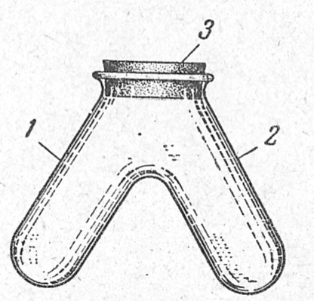
Рис. 9. Прибор для обнаружения газов: 1- колено для реагента; 2 - колено для исследуемого раствора; 3 - пробка.
Выполнение реакции:
Помещают несколько капель очень разбавленного раствора йода, окрашенного раствором крахмала в синий цвет, в одно колено прибора, в другое колено его вносят несколько капель исследуемого раствора сульфита и прибавляют к нему раствор НС1 или Н₂S0₄. Отверстие прибора сейчас же закрывают резиновой пробкой и наблюдают обесцвечивание раствора йода под влиянием выделяющегося S0₂. Для ускорения реакции колено прибора с сульфитом подогревают. Можно пользоваться и другими приборами для обнаружения газов.
Раствор йода в описанном опыте можно заменить очень разбавленным раствором КМn0₄.
Кроме сульфитов при подкислении выделяют S0₂ и тиосульфаты. Сульфиды при действии кислот выделяют H₂S, тоже обесцвечивающий растворы йода и КМn0₄. Таким образом, в присутствии S₂O₃²⁻ и S²⁻ указанная проба неприменима.
5. Реакции восстановления, производимые S0₃²⁻.
Йод восстанавливается не только газообразным S0₂, но и растворами сульфитов:
S0₃²⁻ + I₂ + H₂0 → SO₄²⁻ + 2I⁻ + 2H⁺
При этом раствор приобретает кислую реакцию, что является дополнительным признаком наличия S0₃²⁻. Ионы S₂O₃²⁻ и S²⁻ при восстановлении йода кислоты не образуют.
Перманганат также восстанавливается сульфитами, причем реакцию можно проводить и в кислой, и в щелочной среде. Например, если к раствору Na₂S0₃, подкисленному серной кислотой, прибавлять по каплям раствор КМn0₄, последний обесцвечивается (восстановление до Mn²⁺)
5S0₃²⁻ + 2MnO₄⁻ + 6Н⁺ → 5S0₄²⁻ + 2Мn²⁺+ 3Н₂0
При восстановлении в щелочной среде реакция протекает иначе. Сначала малиновая окраска MnO₄⁻ переходит в зеленую вследствие образования аниона марганцовистой кислоты MnO₄²⁻, отвечающего марганцу в степени окисления 6+. Если полученный зеленый раствор нагреть, он буреет и выделяет бурый осадок марганцоватистой кислоты МnО(ОН)₂:
3S0₃²⁻+ 2 MnO₄⁻ + ЗН₂0 → 2МnО(ОН)₂↓ + 3S0₄²⁻ + 20Н⁻
Подобным же образом перманганат в щелочной среде восстанавливается до МnО(ОН)₂ и многими другими анионами-восстановителями, например S²⁻ , S₂O₃²⁻, AsO₃³⁻, SCN⁻, [Fe(CN)₆]⁴⁻ и I⁻.

